**ホモ・サピエンスの拡散・定着期における文化動態**

**―南ヨルダン、ヒスマ盆地西部の旧石器遺跡調査（2023年）―**

門脇　誠二　名古屋大学博物館教授

廣瀬　允人　木曽広域連合埋蔵文化財調査室調査員

須賀　永帰　名古屋大学環境学研究科博士後期課程

オダイ・タラウネ　ヨルダン考古庁研究員

Cultural Dynamism during the Geographic Expansion of *Homo sapiens*: The 2023 Season of the Palaeolithic Investigation in the western Hisma Basin, Southern Jordan

KADOWAKI, Seiji　Professor, Nagoya University Museum, Nagoya University

HIROSE, Masato　Researcher, Laboratory of Archaeology, Kiso Regional Union

SUGA, Eiki　Doctoral student, Graduate School of Environmental Studies, Nagoya University

TARAWNEH, Odai　Researcher, Department of Antiquities of Jordan

**1. はじめに**

ホモ・サピエンス（現生人類）は中部旧石器時代のあいだネアンデルタール人などの旧人と同時期に存在し、交雑もしたことが古代ゲノム研究などから明らかになった。しかし、交雑するほどまで近かった旧人がその後に絶滅した一方でホモ・サピエンスのみが存続するようになった理由については、謎が深まっている状況といえよう。この謎を解くためには、ホモ・サピエンスと旧人の命運が分かれた時に何が起こっていたのかという歴史が明らかにされる必要がある。

この目的の下、ホモ・サピエンスのユーラシア拡散の拠点だったレヴァント地方において、旧石器時代の遺跡調査を2016年から行っている（門脇ほか2023）。調査対象はレヴァント地方南部のヒスマ盆地（ヨルダン南部）である（図1）。この地域は降水量が少なく、石器石材となるフリントの露出も少ないため、水や食料そして石材資源の希少さに旧石器時代の人類がどのように対応していたかという問題を調べることができる。特にネアンデルタール人が絶滅した頃に、ホモ・サピエンスが見せた行動や文化の違いは何だったか、そしてその違いはいつどのような環境や過程で生じたのかという点の解明を目指している。こうした研究の一環として、2023年の調査では、ネアンデルタール人がレヴァント地方にいた頃である中部旧石器後期の遺跡発掘を中心に行い、その周辺の石材産地や水場、そして遺跡の探査を行った。

**2. ネアンデルタール人がいた頃の遺跡（トール・サビハ）の発掘**

トール・サビハ（Tor Sabiha）遺跡は、ジュダイド盆地の北端に位置する岩陰で、D. O. ヘンリーの調査によって中部旧石器後期の石器群が報告されていた（Henry 1995）。この遺跡の年代や石器技術、居住行動、狩猟行動、環境などについてさらに明らかにするため再調査を進めている。2019年と2022年の再調査に続き、今年度は発掘区を拡張した（図2）。

岩陰内は、これまで 1 m×3 mだった発掘区を2 m×4 mに拡張した（図3）。岩陰内の堆積は4 mほどあるが、そのほとんど（約3.5 m）は6,500年前以降の堆積物である。地表下1 mほどまでは最近の植物片や家畜の糞がつまった堆積である（第1層）。その下は黒や灰色、白色、茶色の堆積物が互層になっていて（第2～10層）、土器片と石器（打製石器と石皿・磨石）、動物骨、炭化植物が見つかった。主に銅石器時代の放牧活動による岩陰利用の跡と考えられる。

その下の明褐色～白色の砂層が中部旧石器時代の堆積である（第11層）。この堆積は岩盤直上であり、岩盤が低い箇所では50 cmほどの厚さがあるが、岩盤が高い所では10 cm以下である。今回の発掘により、岩盤が低い部分は幅1 m弱で南北方向に4 mほど細長く伸びていることが分かった。その両側は岩盤あるいは大きな崩落石がある。以前の発掘区と同様に、拡張区においても石器の分布密度は低かった。動物遺存体は、南ヨルダンの中部～上部旧石器遺跡の中で最も良い保存状態であり、ウマ属やヤギ属、ガゼル属、ネズミ類、カメ類、トカゲ類の遺存体が見つかった。

岩陰前のテラスでは、以前に発掘したUnit 104（1 m×1 m）を拡張する形で新たに2 m2の発掘を行った。その結果、1 m前後の厚さの砂の堆積が確認された。表土下の30～50 cmの砂は褐色で（B層）、その下の50～60 cmの砂はより色が明るくしまりが強い（C層）。どちらの層からも中部旧石器の石器が見つかり、それぞれの層の中で石器の分布密度が高いレベルがあった。この2つの層のあいだの年代や石器群を比較すると共に、岩陰内の中部旧石器層（第11層）の年代および石器群との対応を調べていく予定である。見込みとしては、以前にD. O. ヘンリーがテラスを発掘して報告した石器群はB層の石器群に似ており、今回の再調査によって、より古い時期の中部旧石器文化層と石器群が新たに見つかったのではないかと考えている。これまで、南ヨルダンの中部旧石器時代の考古記録としてトール・ファラジ遺跡が広く知られているが、それと比較や補完できる記録をトール・サビハから得られることを期待している。

**3. トール・サビハ周辺の石材産地と水場の踏査**

　トール・サビハ遺跡で出土した石器の石材がどこから得られていたかを調べるために、周辺の踏査を行った。トール・サビハ直近は砂岩地帯であり、石器石材となるフリントの露頭はない。しかし、トール・サビハから北東方向に3 kmほど離れた場所に、マーアン台地からワディ沿いに水流で運ばれてきたたくさんのフリント転石が散布していた（図4）。大小様々なサイズの転石があり、石器石材として十分利用できる質であることが分かった。実際、この周辺には石器が散布しており、その中にはルヴァロワ剥片もあった。この場所はトール・サビハのテラスから眺望できることも考慮すると、直近の石材産地と考えられる。

　また、水場の調査を国立民族学博物館の池谷和信教授と共に行った。地元民に聞き取りをしたところ、トール・サビハがあるジル山に水場はないが、マーアン台地縁辺の斜面に湧水地点がいくつかあるという情報を得た。これらの泉についてはD. O. ヘンリーも以前に報告していた。そこで、フリント転石が散布するワディをマーアン台地の方へ1 kmほど登って行ったところ、岩盤の隙間から水が湧き出ている場所があった（図5）。この踏査時点（8月30日）でも水が湧いているということは、おそらく1年のほとんどのあいだ水が湧く貴重な水源と考えられる。この泉はトール・サビハ遺跡から北東へ直線距離で3.75 kmほどである。この他にも、植物が集中していたり、水汲み用のペットボトルが捨てられている地点が幾つかあり季節的な湧水地点と考えられるが、踏査した8月末の時点では水が無かった。

また、カルハ山地域の水場についても継続観察を行った。今年は5月末～6月初旬に雨が降ったため、8月末でも峡谷の岩盤くぼみや砂地に水がたまっている箇所が昨年よりも多かった。また、より南のムエイシ山一帯の旧石器遺跡群の近くにも水場があることが分かった。この地域は、より開けた盆地の中に孤立した岩山が分布しているが、岩山の麓に貯水槽が設けられていた。これらは現代に岩盤を掘削したり、堰を作ったりしてできた貯水槽であるが、岩山の表層水が集まりやすい場所があることを示す。

**4. 上部旧石器初期の新たな遺跡（アスワド・テラス）の発見**

　レヴァント地方でネアンデルタール人が消滅した一方、ホモ・サピエンスがユーラシアに広域拡散し始めた時期が上部旧石器初期である。この時期の遺跡は希少であるが、今回の調査で新たな候補となる遺跡（アスワド・テラス）を見つけることができた。この遺跡は、カルハ山南方のミシュルファ山地域に位置する（図1）。この一帯（5 km×3 kmほど）は多くの岩陰があり、ワディ・アブ・ソワンの石材産地にも近いため旧石器時代の居住に適した場所だったと考えられる。この地域を2022年に踏査した際、トール・アスワドと地元民から呼ばれる岩陰の前に広がる階段状テラスの一部に石器が散布しているのを発見した。その石器は厚手で打面が大きい石刃を特徴としており、上部旧石器初期の可能性が認められたため今年度に試掘を行った。（図6）。

石刃が地表にあったテラスを1 m×1 mの範囲で掘り下げたところ、35～60 cmの厚さの堆積が確認され岩盤に達した。堆積物は褐色の砂で様々なサイズの礫を含み、その中から200点ほどの打製石器が採取された。堆積の下部（5～20 cm）は明褐色でしまりが強く水平の堆積構造が見られ、石器密度は低かった。発掘された石器は厚手で打面が大きい石刃を特徴とし、さらに尖頭形の石刃や石刃石核も見つかった（図7）。こうした技術形態特徴をもつ石器は、トール・アスワドの岩陰内（堆積がほとんど無い）やその直前の地表には散布しておらず、約20 m離れたテラスに集中している。今回の発掘区からは石器以外の遺物や遺構は見つからなかったが、光ルミネッセンス年代測定用のサンプルを採取した。今後、このテラス堆積の形成過程や遺跡の規模について研究を進める予定である。予想としては、これまで筆者らが調査した上部旧石器初期の2遺跡（ワディ・アガルとトール・ファワズ）に比べて小規模であり、当時の石器技術や居住行動の多様性を調べるための貴重な記録になると期待される。

**5. まとめ**

　南ヨルダンの旧石器遺跡調査はこれまでカルハ山域を中心に進めたが、2019年から少しずつ調査範囲を広げてきた。今年度はトール・サビハが位置するジュダイド盆地の調査を中心に行い、カルハ山南方のミシュルファ山域（アスワド・テラス）の調査を本格化させる糸口を得た。これまでカルハ山域で得られた知見と比較しながら、南ヨルダンにおける旧石器文化の動態をさらに明らかにしていきたい。

　ヨルダンの遺跡調査は、文科省科研費の新学術領域研究「パレオアジア文化史学」（代表：西秋良宏、東京大学）によって立ち上げられ、その後の科研費（20H00026、23K17275）、学振二国間交流事業（JPJSBP120228403）、2023年度サントリー文化財団研究助成、村田学術振興・教育財団（M23助人026）、学振特別研究員奨励費（22KJ1518）を受けて実施した。

参考文献

Henry, D. O. 1995 *Prehistoric Cultural Ecology and Evolution: Insights from Southern Jordan*. New York、 Plenum Press.

Kadowaki, S., J.Y. Wakano, T. Tamura, A. Watanabe, M. Hirose, E. Suga, K. Tsukada, O. Tarawneh, and S. Massadeh 2024 Delayed Increase in Stone Tool Cutting-edge Productivity at the Middle-Upper Paleolithic Transition in Southern Jordan. *Nature Communications* 16, 610.

Suga, E., K. Tsukada, O. Tarawneh, S. Massadeh and S. Kadowaki 2023 Explaining the Increase in “High-Quality Chert” in the Early Upper Paleolithic Artifacts in Southern Jordan: Quantitative Examination of Chert Mechanical Properties and Fracture Predictability. *Journal of Paleolithic Archaeology* 6, 35.

門脇誠二・廣瀬允人・須賀永帰・殷健杰・木元菜奈子・O.タラウネ・D.ヘンリー　2023「ホモ・サピエンスの拡散・定着期における文化動態－南ヨルダン、カルハ山の旧石器遺跡調査（2022年）－」『第30回西アジア発掘調査報告会報告集』26–29頁　日本西アジア考古学会。

木元菜奈子・黒住耐二・門脇誠二・サタマサデ・ドナルド O. ヘンリー　2023「摩耗痕分析による旧石器時代の貝殻ビーズの利用法の検証－南ヨルダン、トール・ハマル遺跡出土の海産貝類の分析－」『西アジア考古学』第24号　1–13頁　日本西アジア考古学会。

図版番号・キャプション

図1　ヨルダン南部の調査地（左）と本文で言及する遺跡や地域（右）。

図2　トール・サビハの岩陰とテラスでの発掘調査の様子。

図3　トール・サビハ岩陰内の発掘区（2 m×4 m）。

図4　トール・サビハ遺跡から3 km北東のワディに散布する礫。石器石材に適したフリント転石が多い。

図5　トール・サビハ遺跡から3.75 km北東に位置する泉。植物が繁茂している。

図6　トール・アスワドの前に広がる階段状テラス。写真中央のテラス部分を発掘した。

図7　アスワド・テラス遺跡から発掘された石器。上部旧石器初期の特徴を示す。

代表者連絡先

門脇誠二

名古屋大学博物館  
〒464-8601　名古屋市千種区不老町  
Tel: 052-747-6711  
e-mail: kadowaki@num.nagoya-u.ac.jp

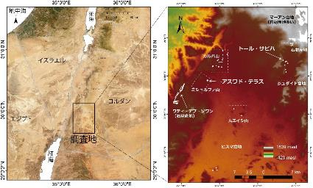

図1　ヨルダン南部の調査地（左）と本文で言及する遺跡や地域（右）。

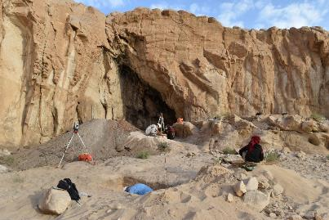

図2　トール・サビハの岩陰とテラスでの発掘調査の様子

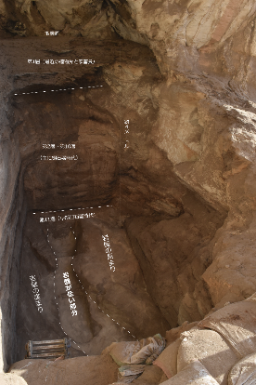

図3　トール・サビハ岩陰内の発掘区（2 m×4 m）。

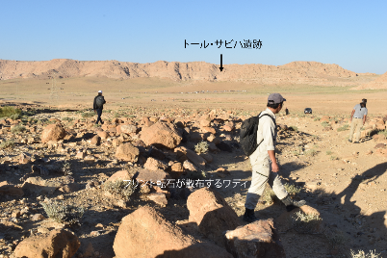

図4　トール・サビハ遺跡から3 km北東のワディに散布する礫。石器石材に適したフリント転石が多い。

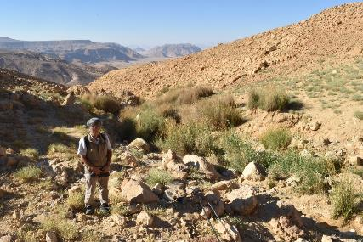

図5　トール・サビハ遺跡から3.75 km北東に位置する泉。植物が繁茂している。

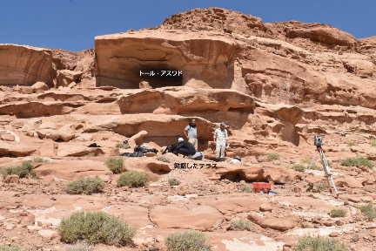

図6　トール・アスワドの前に広がる階段状テラス。写真中央のテラス部分を発掘した。

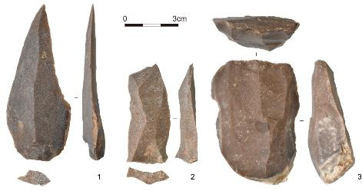

図7　アスワド・テラス遺跡から発掘された石器。上部旧石器初期の特徴を示す。